|  |  |
| --- | --- |
| Gerb-BMSTU_01 | **Министерство науки и высшего образования Российской Федерации**  **Федеральное государственное бюджетное образовательное учреждение**  **высшего образования**  **«Московский государственный технический университет**  **имени Н.Э. Баумана**  **(национальный исследовательский университет)»**  **(МГТУ им. Н.Э. Баумана)** |

ФАКУЛЬТЕТ *Робототехники и комплексной автоматизации*

КАФЕДРА *Системы автоматизированного проектирования (РК-6)*

**ОТЧЕТ О ВЫПОЛНЕНИИ ЛАБОРАТОРНОЙ РАБОТЫ**

по дисциплине:

Введение в искусственный интеллект

|  |  |  |
| --- | --- | --- |
| Студент |  | Абидоков Рашид Ширамбиевич |
| Группа |  | РК6-11М |
| Вариант |  | 56 |
| Тема лабораторной работы |  | Программирование на языке prolog |

Студент **\_\_\_\_\_\_\_\_\_\_\_\_\_\_\_\_\_ Абидоков Р. Ш.**

*подпись, дата фамилия, и.о.*

Преподаватель **\_\_\_\_\_\_\_\_\_\_\_\_\_\_\_\_\_ Федорук В. Г.**

*подпись, дата фамилия, и.о.*

Оценка \_\_\_\_\_\_\_\_\_\_\_\_\_\_\_\_\_\_\_\_\_\_\_\_\_\_\_\_\_\_\_\_\_\_

*Москва, 2020 г.*

Оглавление

[Задание на лабораторную работу 3](#_Toc60830173)

[Программная реализация 3](#_Toc60830174)

[Результат решения задачи 6](#_Toc60830175)

# Задание на лабораторную работу

Ферзь находится на поле A7 шахматной доски. Необходимо найти последовательность из четырех ходов, обеспечивающую прохождение ферзем следующих девяти полей: A6, A7, А8, B6, B7, B8, C6, C7, C8.

# Программная реализация

Все возможные клетки доски заданы в виде 64 фактов вида pos([Xi, Yi]).

*Принцип работы программы:*

1. Непосредственно из терминала вызывается предикат moves(Pos, Points, N, Moves) с заданными аргументами Pos – текущая позиция, Points – требуемые клетки, N – количество ходов и незаданным аргументом Moves – ходы, которые нужно совершить, являющийся оберткой над moves\_sub (см. Рис 1 в последнем разделе)
2. Вызывается предикат moves\_sub(Pos, Points, N, Moves)
3. В случае, если оставшееся количество ходов N >= 0 и Point и Moves – пустые списки, предикат удовлетворен
4. Иначе, если N >= 0, находятся возможные из данной точки ходы и для каждого:
5. Находятся клетки, которые будут пройдены
6. Из списка требуемых клеток Points удаляются те, которые были пройдены
7. Найденный ход становится головой списка Moves
8. Рекурсивно вызывается предикат moves\_sub/4, которому передается новая позиция, модифицированный список требуемых точек и уменьшенное на единицу количество ходов, а также незаданный хвост списка Moves, который в результате унифицируется
9. В случае, если удовлетворен рекурсивно вызванный предикат, текущий предикат удовлетворен

Исходный код программы на языке prolog вместе с комментариями приведен в Листинге 1.

Листинг 1.

*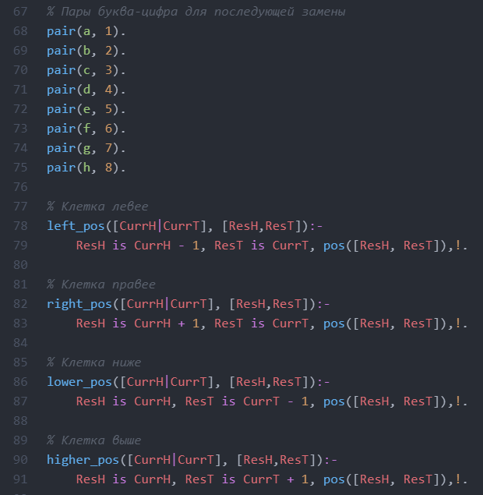*

Листинг 1 (продолжение).

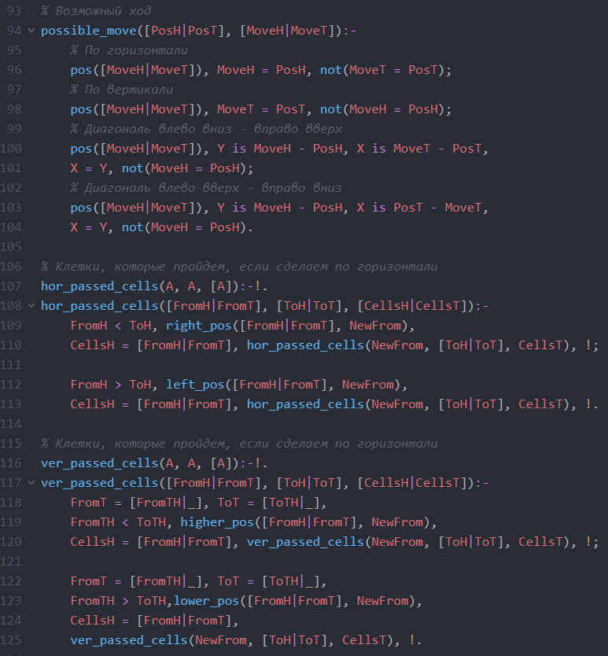

Листинг 1 (продолжение).

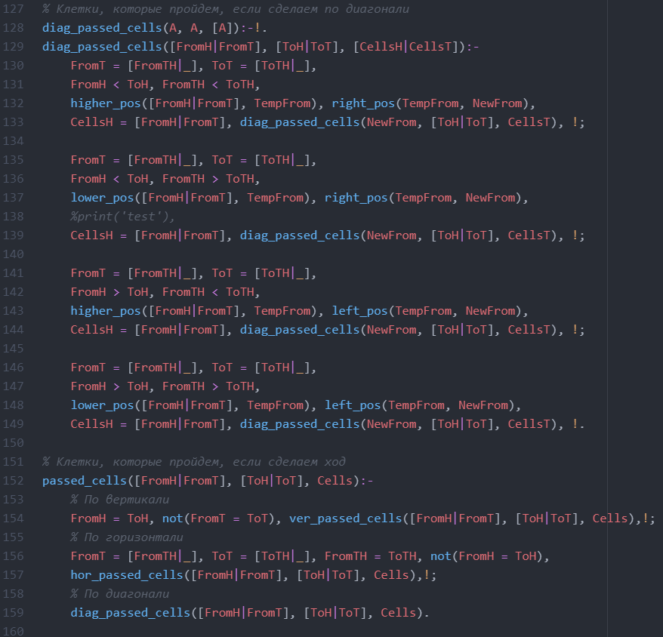

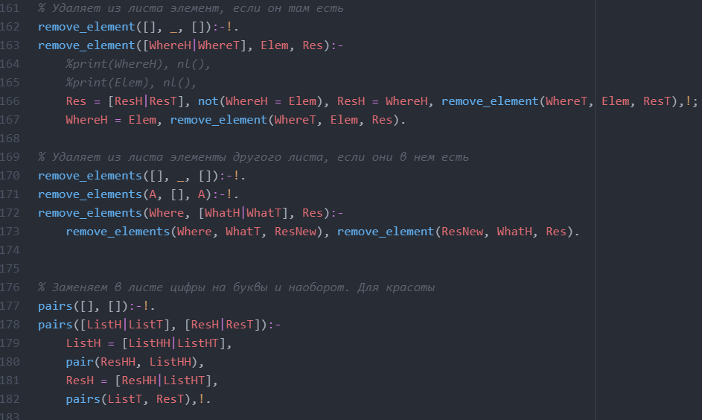

Листинг 1 (продолжение).

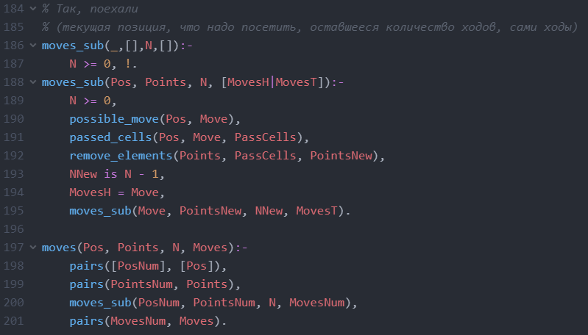

# Результат решения задачи

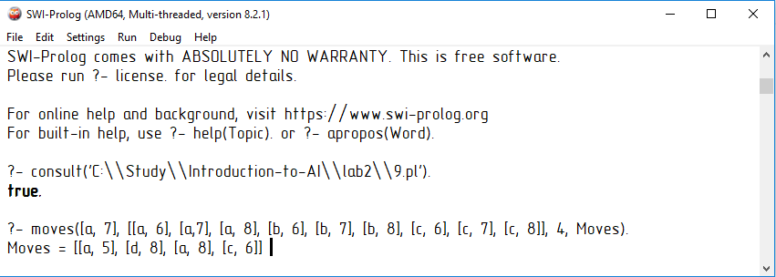

Рис. 1 Первое найденное решение

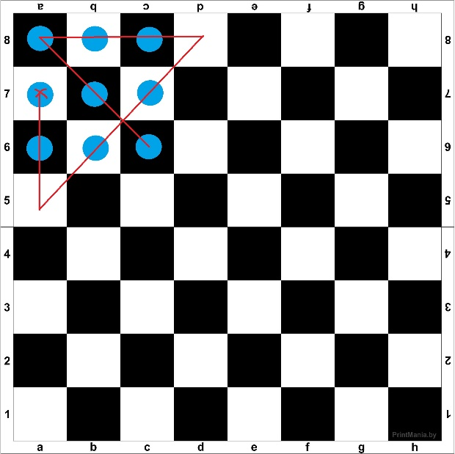

Рис. 2